在军姿中锻造少年强

原创 简思智库 [简思智库](javascript:void(0);)

**简思智库**

微信号 GNSSTT

功能介绍 策者简也，思而后行。

2023-04-26[原文](https://mp.weixin.qq.com/s?__biz=MzUyNzQyMzYwNQ==&mid=2247494300&idx=1&sn=7ff9256d659a456219f7b749b42ab853&chksm=0bed443725c5346c089f88951d9e9f5c09e66fb31bad49b31b2ae7e45d580bd59117ecd229b9&scene=27#wechat_redirect&cpage=54) 发表于

收录于合集 #香港的声音 241个





**簡思智庫有話説：**少年强则国家强，少年要强大，也要心里有国家，为之团结，团结才力量大。香港青少军，请心怀国家，团结前行！

**這是簡思智庫的第 766篇原創**

**作者：**陸海豪，香港警隊前總督察、筆名“狹路相逢勇者勝”。

香港青少军是以香港青少年学生为主体，成立年资最轻的一个制服团队，他们年少不言轻，自律、自强、自信，开启了香港进入新时代的新风貌。

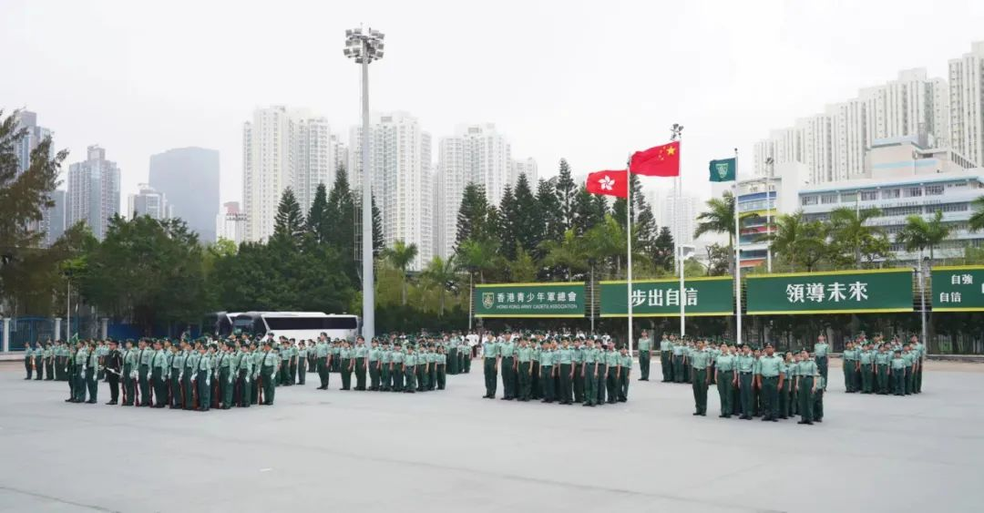

为了培养青少年的团队、勇敢精神，也为他们在课余提供更丰富的活动，香港在历史上组成了不少形形式式的青少年制服团体。

但在回归前，不少团体成了港英政府灌输英式教育的平台，从要求孩子训练英式操步开始，以至团体活动中要求的价值观等，都显示了英国人以活动方式从小培养他们崇尚英国的一代又一代人。

香港青少年军在成立之初，就以培养中国人的自豪感和民族自信为宗旨，六大目标是：自强、自律、自信、领导、承担和服务，并自信“路虽远行必将至，事虽难做则必成”。

当然，培养人总是万事开头难。

为了造就他们的勇气，便从队列开始，请驻港部队军官和香港警队退休的同事担任教官，从严从标准化一步一步练起，一句一句口号喊起，到今天初见成效。

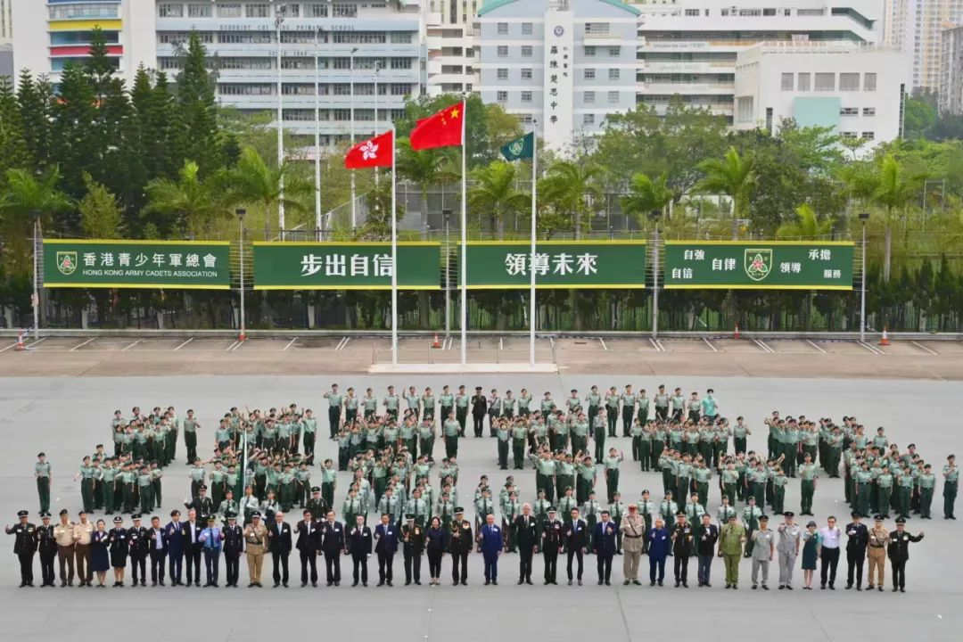

这一次香港青少年军8周年的大检阅，也是第一次的检阅，实在要特别感谢香港青少年军所有的职员、教官和义工，他们在筹备期间和执行这次检阅期间所付出每一个白天和晚上的努力。

当然还有我们的菁英纵队、地区纵队的团员，相关学校的校长和老师们，他们对总会的信任和支持，以及团员们的努力和付出，才有今天这班青少年昂首前进。

不得不讲，这次香港青少年军首次检阅一共排练了一天半时间，大部份都在大風和毛毛细雨下进行，但所有团员都似乎明白不经风雨不会成长的道理，一边坚持训练一边在享受训练的过程，因为经过磨练才能会有个更好的蜕变。

感谢各个青少年制服团体的首长和好友们支持，莅临现场指导香港青少年军的第一次的检阅仪式。

民政及青年事务局局长麦美娟女士作为这次检阅式的检阅嘉宾，亲自到场为所有团员和教官打气，表达了新一届特区政府对香港青少年军的重视和期望。

当然感谢也少不了辅警总部借出场地，警察乐队的精彩演出，戴德豐会长赞助了美味的饭盒和食物，Y-Power的幕后製作人员，才能成就了这次检阅的圆满成果。

如果大家有留意的话，就会发觉这次国旗护卫队的升旗手和标兵全部都是女团员，他们的确是非常傑出所以才会得到这个荣誉。

在这裏我只可引用毛泽东其中一首诗，七绝，为女民兵提诗去形容我这班女儿：

***飒爽英姿五尺枪，曙光初照演兵场，***

***中华儿女多奇志，不爱红装爱武装。***

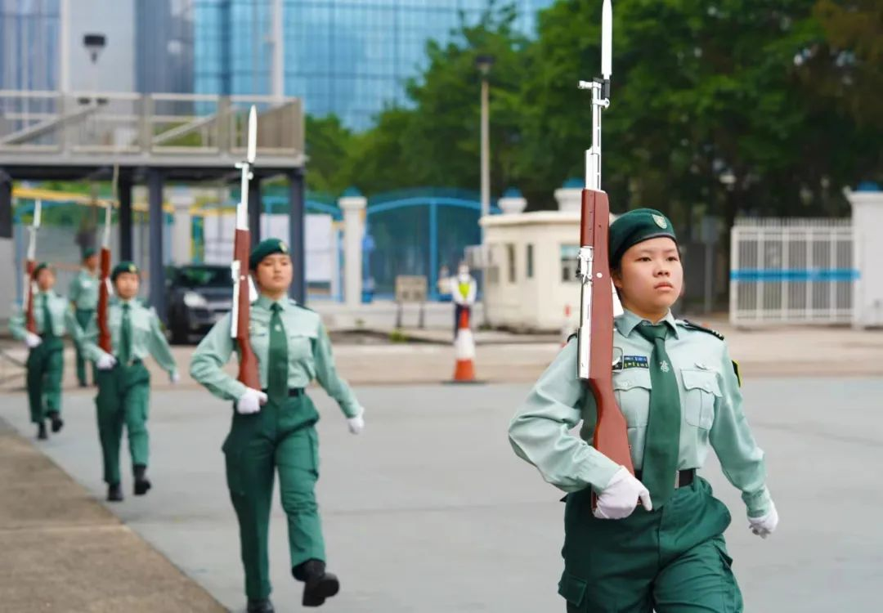

其实在一星期前，香港青少年军在2023年五四青年节升旗礼选拔赛当中脱颖而出，获得了“五.四”金紫荆广场升旗仪式旗手的荣誉，同时我们的团员更把这次任务看作是崇高重任，大家决心维持现时的高水平，并不断寻求突破，做到最好，也在学习中寻求超越，完善自身，团结一致。

最令人欣慰的是，在练习队列和升旗中，他们学懂了必须互相鼓励，互相扶持，自强不息。

其实，在这次检阅式最令人感动的就是升国旗唱国歌的环节，全体团员他们当中仍有不少稚嫩的“奶声”，和教官、嘉宾一起，用他们心中那团火及高亢入云的歌声唱出了民族和爱国情怀、大国尊严、青春的激情和未来的希望。

我相信民政及青年事务局、所有学校、所有青少年制服团体和纪律部队少年团都有一个共同目标，就是培养更好的下一代，让他们每一个都能够为国家发展、民族復兴出一分力，希望我们能够不分你我，携手共进。

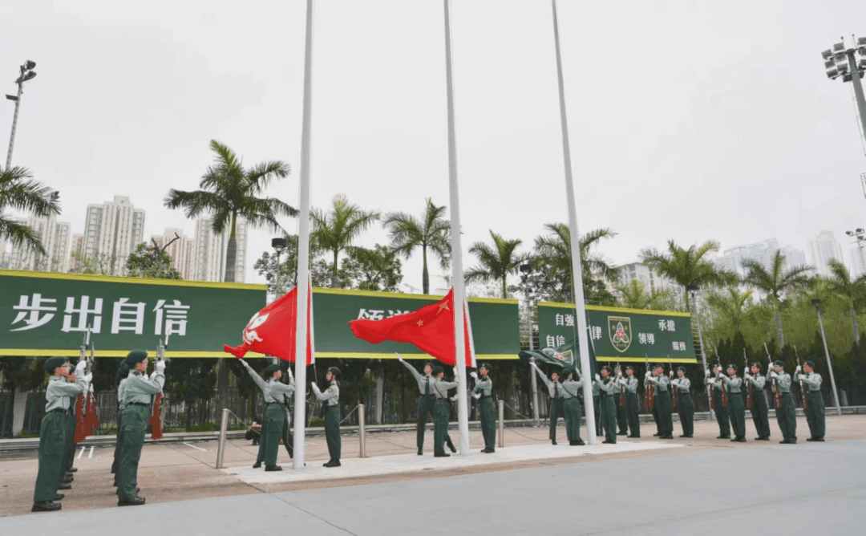

习主席在去年“七一”讲话中提出，我们还要特别关心关爱青年人。

**青年兴，则香港兴；青年发展，则香港发展；青年有未来，则香港有未来。**

要引领青少年深刻认识国家和世界发展大势，增强民族自豪感和主人翁意识。

回顾香港青少年军走来的心路历程，更感到使命重大，虽今天从队列起动，但明天将会见到一批批昂扬的中国人，从香港走向国家发展的大道上。

**不念过去**

**END**

**不畏将来**



欢迎您投稿原创文章到简思智库，让您的声音被更多人听到



请长按下方二维码添加简思智库工作微信投稿。（或搜索添加微信ID：**GTT_CN**）









**感谢阅读，请关注我们，或点右下角“赞”和“在看”分享。**



### 精选留言

用户设置不下载评论